极狐汽车X罗大佑，乘上车一起重返童年
广 告 主：极狐汽车
所属行业：汽车
执行时间：2022.05.31-06.07
参选类别：明星/达人营销类
营销背景
1.品牌介绍：极狐作为高端智能新能源汽车品牌，追求极致性能与创新设计。同时，品牌以国家级新能源汽车技术创新中心为实力背书，实施全智能技术平台战略。极狐将在5月27日合作罗大佑演唱会，在平台上传播演唱会，并实现明星热点事件的品牌认知绑定，提振品牌声量。
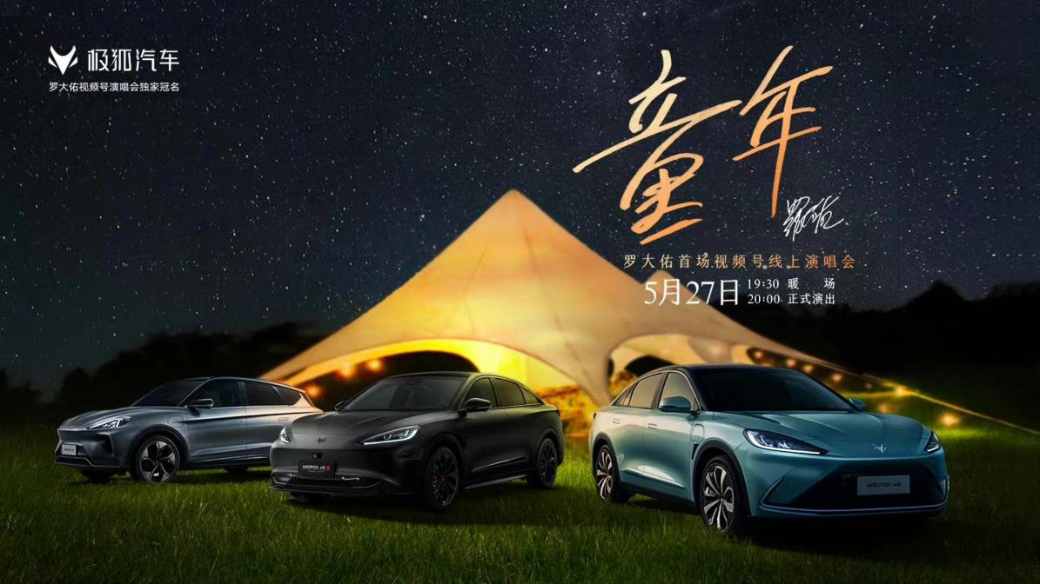
- 前期活动经验：项目之前，极狐曾冠名合作崔健线上演唱会，已有合作经验，希望通过本次营销进一步扩充品牌声量。
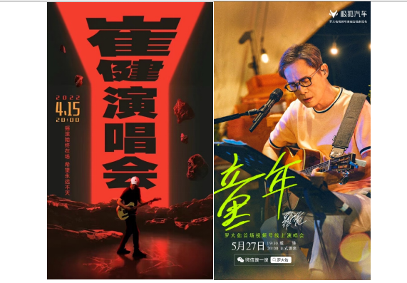
营销目标
1.认知绑定：品牌希望通过具备相同理念的摇滚音乐会，感性地传递极狐品牌念坚持自我、不畏挑战、敢于突破、追求完美的理念，强化品牌认知，全面提升品牌社交关注，触达目标TA并实现用户转化。
2.声量提振：通过摇滚音乐会实现社交声量突围，广范围种草品牌，拉升好感度。
3.用户转化：吸引用户注意，传递品牌意识，借助罗大佑个人IP的形象，提高粉丝粘性。
策略与创意
- 善用“黄金四小时”实现现象级霸屏：定制“2+1+1”模式，分时段打造品牌话题，主话题#极狐和朋友们的音乐夏天#联动双话题矩阵，引发大流量关注，推动社交平台现象级曝光。
- 联动明星资源流量：善用平台舆论场，借势明星流量转化为极狐品牌势能，强势打造极狐品牌专属热度。
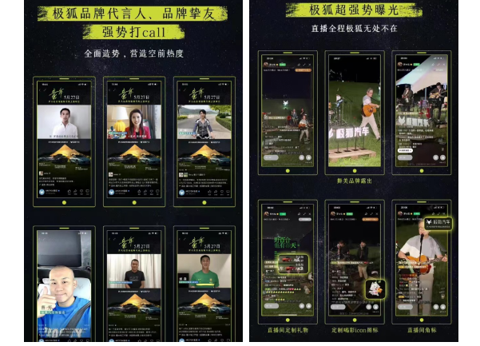
- 跨圈层打造流量场：
（1）利用热点短视频权益，联合多播放平台，共助力极狐品牌实现演唱会热点内容全面覆盖，并通过热度的拦截实现价值增益，直击用户心智。
（2）凭借平台热点社交势能，将品牌调性、明星流量与节日热点进行巧妙结合，通过社交热点跨界联动、社交内容品牌连接、社交情绪用户共鸣三步走，助力极狐汽车实现「传播破圈+认知绑定+用户转化」三位一体式营销。​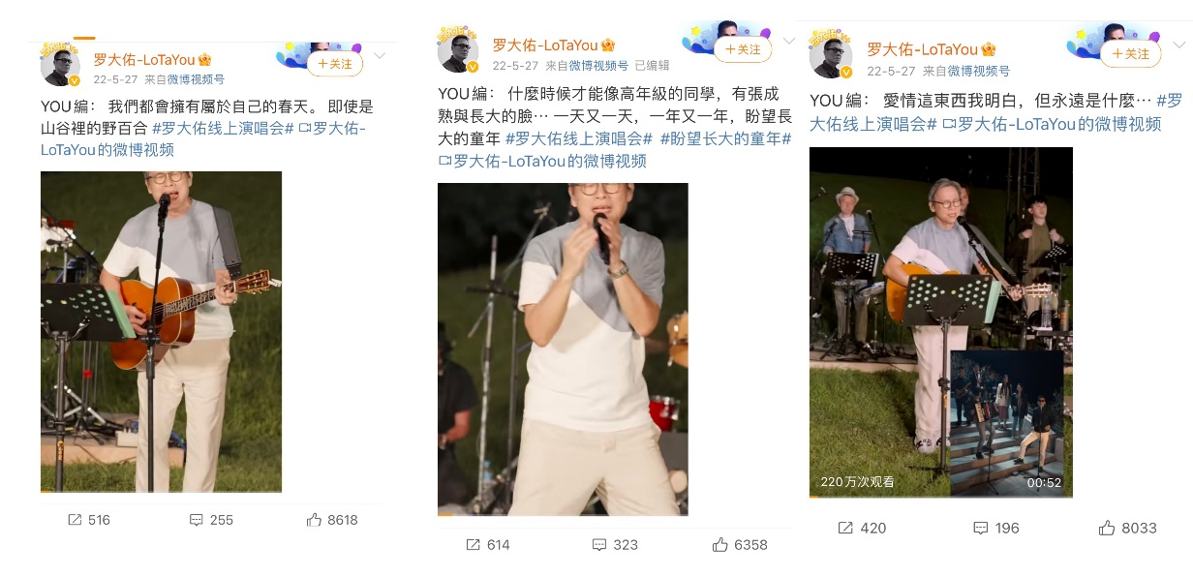
执行过程/媒体表现
整个营销过程中，极狐借势明星流量转化为品牌势能，以热点事件传播生命周期为链，打燥极狐品牌专属热度。
1.社交热点创造：一个儿童节与一首《童年》，在这个时刻，极狐汽车唤起大众童年记忆
#和罗大佑重返童年#热点话题上线，#罗大佑线上演唱会官宣#登榜自然热搜，线上互动唤起用户童年记忆，品牌代言人与挚友打Call营造空前热度。
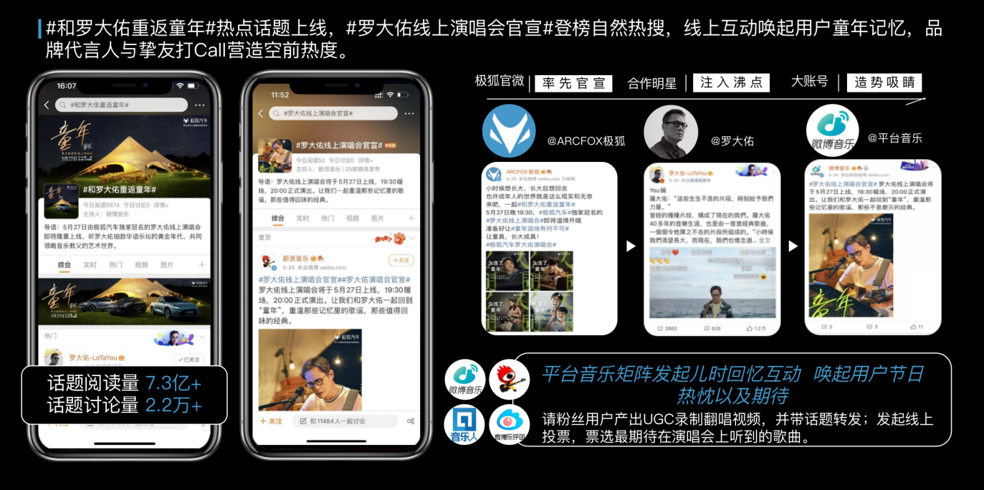
2.社交场域构建：一起来看极狐汽车罗大佑演唱会，平台构建沉浸式演唱会观演体验
#极狐汽车罗大佑演唱会#高调登陆平台社交场，从打开社交平台开始，品牌通过媒介、矩阵、大V、互动，沉浸式引领用户进入极狐汽车社交场域。
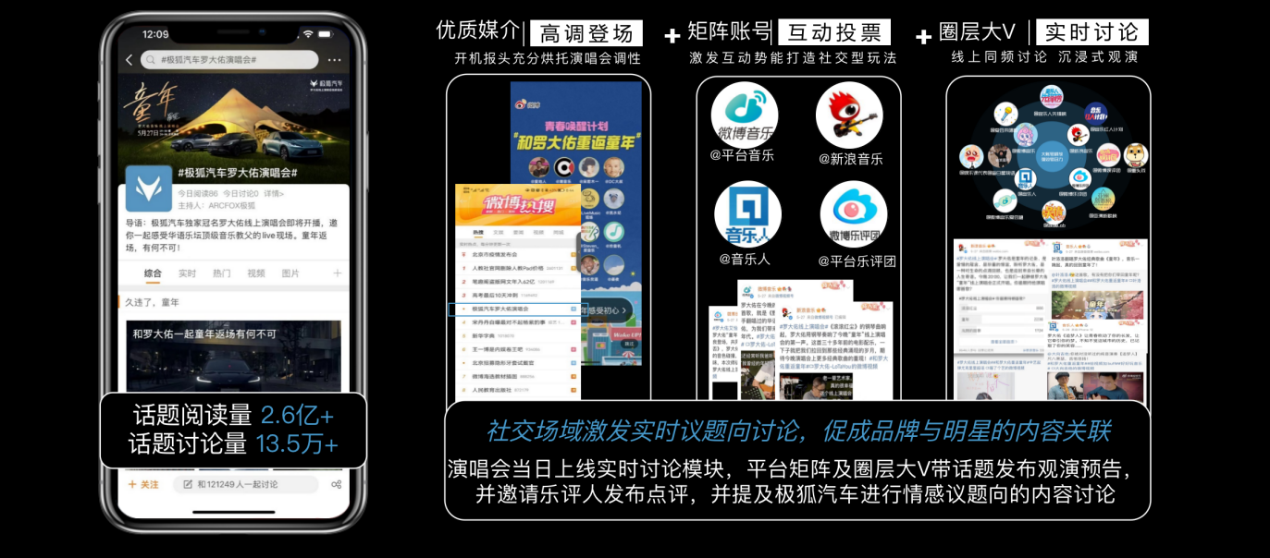
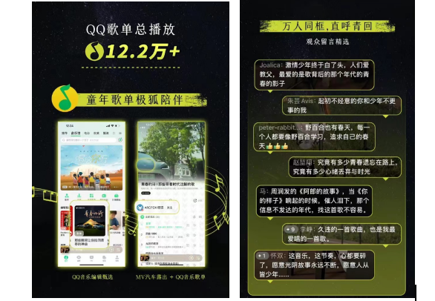
3.社交热点伴随：观演分享热搜不断，热点伴随绑定极狐汽车，认知关联并实现热点独占
前期热点洞察预埋运营热搜，极狐品牌无缝伴随罗大佑线上演唱会实时热度，情感化连接实现品牌认知关联，流量导流的同时带来认知共情。
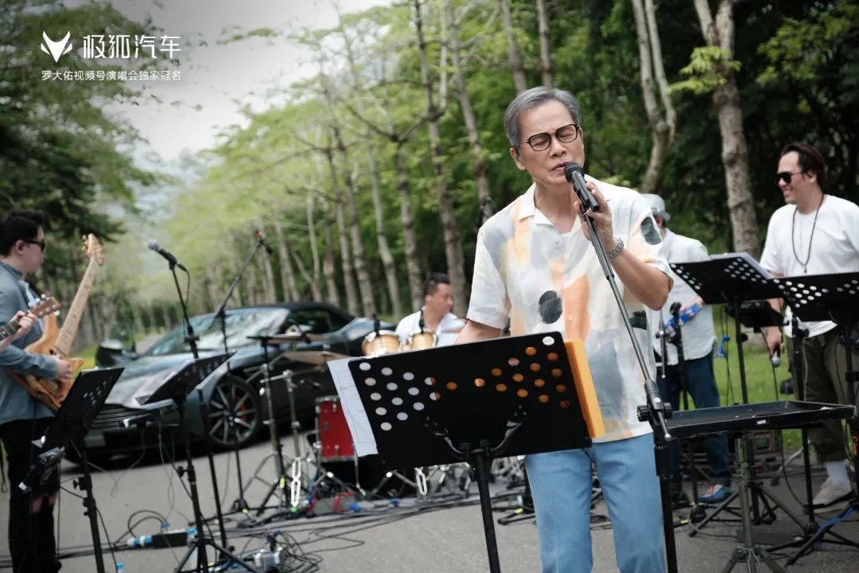
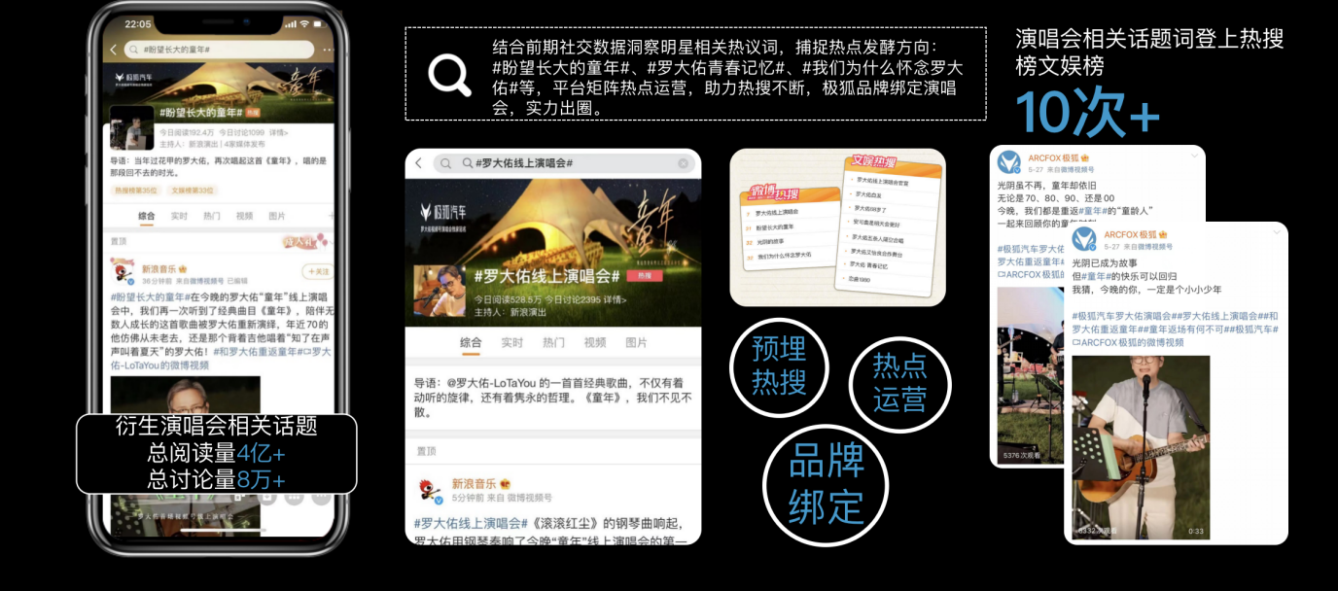
4.社交氛围融入：儿童节来临，极狐汽车契合节日氛围，软性内容绑定营销情感化沟通用户
#童年返场有何不可#话题在六一儿童节期间，契合节日主题与用户沟通，软性情感化内容，实现车型价值亮点传递以及节日金融政策，提升极狐汽车社交转化。
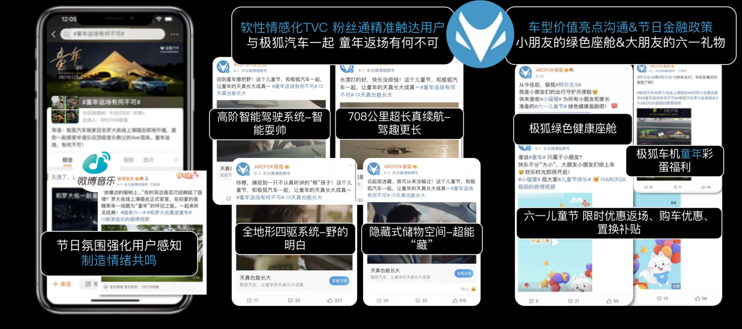
5.社交情绪点燃：主流媒体争相报道，平台官号发博不断，成功引发现象级舆论热潮
平台多位乐评人和KOC产出优质UGC内容，为热度加温，实现不同圈层人群渗透，点燃唤醒用户童年青春记忆，进而对极狐汽车产生好感转化粉丝。
营销效果与市场反馈
1.热度破圈：项目后极狐汽车品牌社交声量显著提升，营销触达多领域圈层人群
极狐汽车品牌社交声量走势项目后分别于5月27日及6月1日达到声量峰值，且后续长尾化保持热度；同时营销触达广泛圈层人群，实现热度破圈。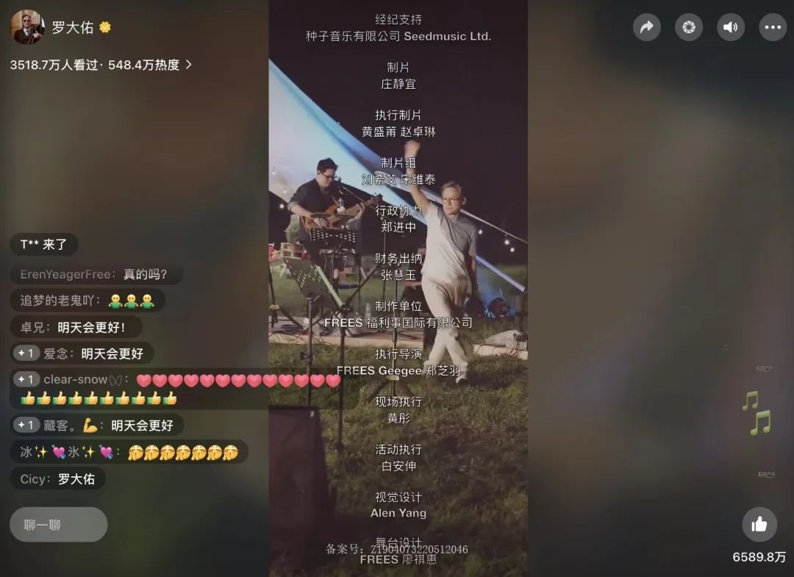
2.认知绑定：极狐汽车与罗大佑线上演唱会形成强绑定，同时强渗透至儿童节社交场景
项目期极狐汽车品牌词云中出现罗大佑、罗大佑演唱会、童年等关键词；罗大佑线上演唱会热议词云中也出现极狐汽车、新能源、智能等关键词；项目后极狐汽车强渗透儿童节社交场景，且成功与「童年」形成强关联。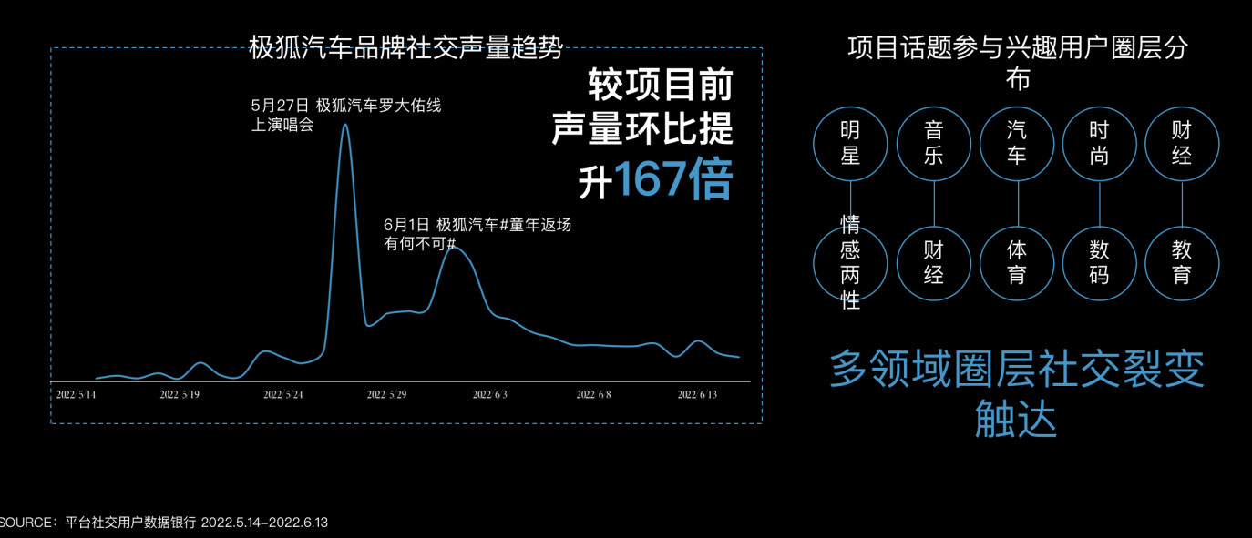
3.用户转化：极狐汽车兴趣人群大量扩容，品牌收获更多目标用户群体
项目期间极狐汽车社交兴趣人群扩容317%，且新增兴趣用户人群与目标TA人群属性契合，多为80-90后、一二线城市男性用户群体。
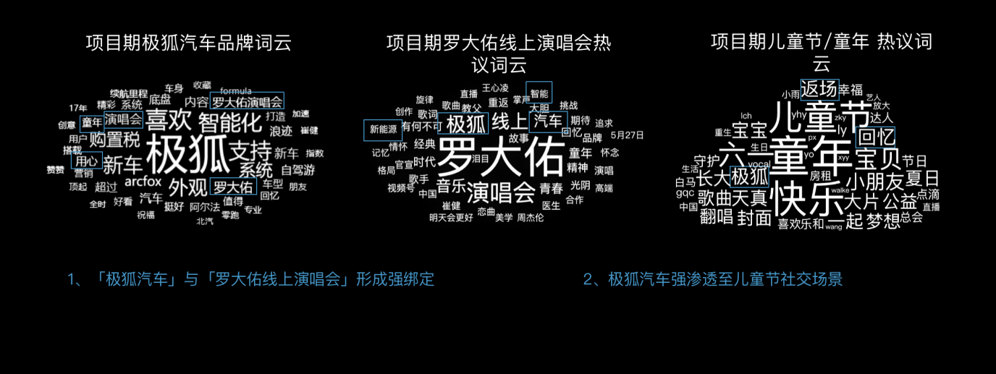
4.群情点燃：项目后，粉丝呼吁极狐汽车开启下一轮音乐营销，并开始出谋划策
极狐汽车官微化身演唱会许愿机，粉丝群情呼吁，在评论区期待下一次极狐汽车演唱会，品牌在用户心中好感度大幅提高。